Zlatni otok KRK
734-2018
 |  | 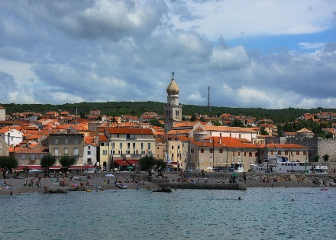  19.10.2018.  petak | Polazak u 7,00 sati iz Sukoišanske ulice u Splitu. Vožnja autocestom prema Žutoj lokvi do Senja. Po dolasku razgled kule Nehaj. Nastavak putovanja prema otoku Krku. Obilazak arheološkog nalazišta Mirine – Fulfinum, grada koji je postojao u 1. st. p. Krista a naseljavali su ga vojnici – rimski veterani. Nastavak vožnje do mjesta Krk. Smještaj u hotel. Večera. Noćenje.
 |  | 20.10.2018.  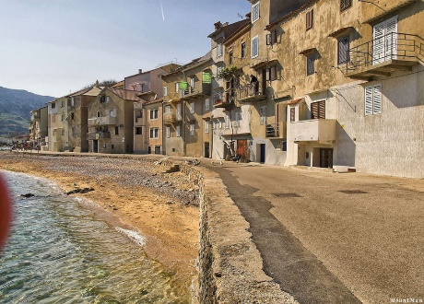  subota | Doručak. Odlazak u razgled grada Krka, u pratnji stručnog-lokalnog vodiča: Mala gradska vrata, Kula, stara Gradska vijećnica, Vela placa, Vrata slobode, Kamplin, Katedrala,… Nakon razgleda grada polazak za Punat, te odlazak brodom do otočića Košjun na kojem je smješten Franjevački samostan iz 15 st. Razgled samostanske zbirke. Poslijepodne odlazak do Vrbnika, mjestu poznatom po Vrbničkom statutu iz 1388 god., pisan glagoljicom, ali i najužom ulicom na svijetu. Vrbničko polje poznato je po uzgoju loze od koje se pravi nadaleko poznata Žlahtina. Degustacija vina, sira i pršuta u jednoj od mnogobrojnih konoba u Vrbniku. Povratak u hotel. Večera. Noćenje.
21.10.2018.  nedjelja | Doručak. Odlazak do Bašćanske doline - Jurandvora i posjet crkvi Sv. Lucije u kojoj se čuva replika Baščanske ploče, nastale oko 1100 god., jedan od najstarijih zapisa na starohrvatskom jeziku a tekst je svjedočanstvo o darovnici kralja Zvonimira samostanu benediktinaca. Coffee time u Baškoj. Nastavak vožnje prema špilji Biserujki, smještenoj u blizini morske obale, po čemu je i dobila ime. Ova mala, kratka, jedva 110 m. duga špilja obiluje stalaktitima i stalagmitima, a najniža točka špilje je jedva 12 m. od ulaza. Po završenom razgledu napuštamo otok Krk. Ručak na putu. Nastavak vožnje autocestom i dolazak na početnu stanicu u večernje sate.

UPLATA REZERVACIJE: 200,00 kuna  NADOPLATA ZA 1/1 SOBU: 260,00 kuna  MOGUĆNOST OBROČNE OTPLATE  (VISA, AMEX, DINERS) | 42 – 45 putnika – 1.290,00 kuna  38 – 41 putnika – 1.330,00 kuna  34 – 37 putnika – 1.360,00 kuna  30 – 33 putnika – 1.390,00 kuna

Program uključuje: prijevoz autobusom turističke klase na navedenim relacijama, smještaj u objektima TN Dražica u mjestu Krk (3***) na bazi dva polupansiona sa uključenim pićem za vrijeme večere, ručak pri povratku, ulaznice za objekte koji se posjećuju prema programu uključujući i degustaciju u Vrbniku, lokalnog vodiča za grad Krk – Punat - Vrbnik, boravišnu pristojbu, zakonom propisan PDV, jamčevinu za turistički paket aranžman, osiguranje od posljedica nesretnog slučaja, te organizaciju i vodstvo puta.
Preporuka: uplata police osiguranja od rizika otkaza putovanja: 50,00 kuna

PUTOKAZI-SPLIT, Mažuranićevo šetalište 14, tel: 455-038, R.V: 9.00 – 17,00 sati,
mob: 098/448-178, www.putokazi-split.com, e-mail: putokazi@yahoo.co.uk
HR-AB-21060271971

